【面向公众】【征求意见】——《寿县瓦埠镇国土空间总体规划（2021-2035）（征求意见稿）》

为贯彻党中央、国务院关于建立国土空间规划体系并监督实施的战略部署，根据有关法律法规和政策要求，编制《瓦埠镇国土空间总体规划（2021-2035年）》。本规划是对《寿县国土空间总体规划（2021-2035年）》的细化落实，是对乡镇行政区内国土空间开发、保护、利用、修复作出的综合部署和具体安排，是编制乡镇国土空间详细规划（村庄规划）和开展各类开发保护活动、实施国土空间用途管制的基本依据。
寿县瓦埠镇人民政府组织编制了《寿县瓦埠镇国土空间总体规划（2021-2035）》（公众征求意见稿见附件）。为进一步提高规划科学性和实施性，现将该规划方案进行公示，广泛征求社会各界和民众意见建议。
- 公示时间
2025年3月1日—3月31日
二、联系方式：
联系电话：0554-4766001
邮箱：sxsjzgtkjgh@foxmail.com
通讯地址：寿县瓦埠镇镇政府
邮政编码：232212（邮件标题或信封封面请注明“寿县瓦埠镇国土空间总体规划意见建议”字样，请注明联系人和联系方式，单位反馈意见应加盖公章）
感谢您的积极参与！
附件：
一、规划范围与期限
1、规划期限
本规划期限为2021年至2035年。基期为2020年，近期至2025年，远期至2035年，远景展望至2050年。
2、规划范围
规划范围为瓦埠镇行政辖区范围，包括镇域、镇政府驻地两个层次。
镇域：包括张嘴村、铁佛村、瓦岗村、上奠村、张冲村、瓦埠村，总面积4660.57公顷。镇政府驻地：以城镇开发边界为规划范围，总面积99.00公顷。
二、发展定位与目标
1 、发展定位
充分利用瓦埠镇优越的历史文化资源和自然景观，把握寿县主动融入合肥都市圈和淮河生态经济带建设的政策导向，努力践行新发展理念、培育新功能、探索新模式、激发新活力，成为高质量发展的示范区——长三角绿色农产品生产加工供应基地、合肥都市圈滨湖康养度假与红色旅游目的地、寿县东部游客集散副中心、乡村全面振兴宜居强镇。
2 、国土空间开发保护目标
农产品主产区的主体功能不断巩固，生态环境显著改善。到2035 年，耕地和永久基本农田保护、生态保护红线得到严格落实。耕地保有量、永久基本农田规模确保瓦埠镇能够发挥作为寿县农产品主产区的主体功能。到 2035 年，耕地保有量保持在2890.88公顷以上，永久基本农田保护面积不低于2890.88公顷。
充分发挥瓦埠镇“生态良好、交通方便、文化深厚、商贸繁荣”的资源优势。根据自身的经济发展水平，调整和优化产业结构，大力发展旅游业、商贸服务业，利用资源优势发展无污染的新型工业和以旅游、商贸、创意民宿为主要内容的第三产业。加强环境保护，提高环境质量，注重生态建设，保证建设区间的开敞空间，建立同区域经济、社会发展相协调及区域城镇化水平相适应的镇村体系。到规划期末，力争把瓦埠镇建设成为基础设施完备、主体功能分区合理、经济社会繁荣、环境景观优美的滨湖新镇、文化古镇、产业强镇和旅游重镇。
城乡空间格局不断优化，空间效率显著提升。到 2035 年，统筹瓦埠镇城乡生态资源，加强生态环境建设，结合美好乡村建设，按照“乡风文明、村容整洁”标准整治村庄环境，基本形成城乡生态环境融合互补、经济社会与生态相协调的可持续发展格局顺应人口流动趋势，建设空间效率显著提升。
历史文化资源得到有效转化。到 2035 年，历史文化资源在严格保护的基础上，活化利用水平全面提升。文农旅融合取得成效，文化旅游产业获得长足发展。人民文化自信显著增强。文化助推经济社会发展，赋能文化影响力、活力进一步提升。
抵御自然灾害能力明显加强。到 2035 年，以防洪涝灾害为重点的多灾种防御体系健全，抵御自然灾害防御水平显著提升，应对公共安全事件、公共卫生事件应急能力显著增强。
三、国土空间总体格局
1、总体格局
根据瓦埠镇自然地理条件和自然禀赋，综合考虑经济社会发展和区域协调，规划形成“一心、一轴、一带、多点”的国土空间总体格局。
“一心”：即镇域城镇发展核心，为镇区公共服务中心，是瓦埠镇政治、经济、文化、科技、信息的集聚地。
“一轴”：省道230镇村发展主轴。
“一带”：沿瓦埠湖生态景观带。
“多点”：即镇域范围内的16个中心村。
2、重要控制线
按照面积不减少、质量有提高、布局总体稳定的要求，对接县级国土空间规划永久基本农田划定成果，科学划定永久基本农田保护红线，规划划定基本农田红线面积2635.74公顷，占区域总面积的56.56%。
对接县级国土空间规划城镇开发边界划定成果，镇域城镇开发边界99.00公顷。城镇开发边界内的建设，实施“详细规划+规划许可”的管制方式。城镇开发边界外的建设，按照主导用途分区，实行“详细规划+规划许可”和“约束指标+分区准入”的管制方式。重点建设项目安排表是城镇开发边界外建设的主要依据。城镇开发边界一经划定，原则上不得调整。因国家重大战略调整、国家重大项目建设、行政区划调整等确需调整的，依法依规按程序进行。
与寿县国土空间规划生态红线划定结果衔接，瓦埠镇范围内不涉及省级以上自然保护区、风景名胜区、森林公园、地质公园、湿地公园、自然文化遗产等生态敏感区，未划定生态保护红线。
划定国土空间历史文化保护控制线，不可移动文物的保护范围和建设控制地带，纳入国土空间历史文化保护控制线。对目前尚未明确保护范围的不可移动文物，可将预定保护范围、预定建控范围或本体范围纳入历史文化控制线。瓦埠镇域内有4处市级文保单位，13处县级文保单位，6处文物点。文物建筑均应按文物保护法要求进行严格保护，不允许随意改变原有风貌及环境。历史文化控制线面积62.74公顷，占区域总面积的1.35%。
四、村庄布局优化
1、镇村体系
至2035年，逐步形成以瓦埠镇镇区为核心，着力构建“乡镇政府驻地—中心村—自然村”三级村镇体系，组成“形散实聚、层次分明、规模适度、等级合理”的村镇体系等级结构。
第一级：乡镇政府驻地——包括瓦埠村的21个村组。
第二级：中心村——包括铁佛村小楼，上奠村上奠、瓦岗村代圩、张嘴村钱塘面，张冲村张冲等5个村组。
第三级：一般村——遍布全域，包括343个。
2、村庄分类与布局
中心村的村庄类型上划分为特色保护类、城郊融合类、搬迁撤并类、集聚提升类和其他类五大类。瓦埠镇下辖6个行政村中：1个行政村位于城镇建设区内，其余为5个集聚提升类。瓦埠镇下辖85个自然村，依据村庄分类原则和自然村分类征求意见，划分12个提升型，44个稳定型，8个撤并型，21个收缩型。
五、产业布局
1、产业发展目标
以水产为主导，加快提升农业现代化水平。按照低碳、生态、科技、标准的整体要求，推广现代农业科技，促进三产融合，使工业经营理念与先进农业技术相结合、生产生活生态相协调，示范带动区域经济发展。推动渔、虾、鳖、蟹等水产养殖提质增效，规模化发展。重点强化基地建设、着力推进生产基地规模化、产品加工集群化、发展模式绿色化和发展路径的融合化，全面提升农业现代化水平。积极发展农村电商，繁荣活跃农村市场。新建瓦东大型水产品批发交易市场，充分使用农村电商，利用“鲜销+冷藏”，“线上+线下”多渠道和一体化销售。
以瓦埠作业区为重要载体，依托临港推进产业结构优化。以淮南港寿县港区瓦埠作业区为重要载体，充分发挥港口功能，大力培育枢纽经济，做大做强临港经济。提升作业区高效运营水平与货物周转能力。围绕镇内渔业、文旅业，大力发展农产品加工等农业下游产业链，文化旅游相关制造产业等产业。延伸产业链，提升价值链，打造供应链，形成瓦埠镇品牌。
结合百里画廊融合发展文农旅，打造东部旅游集散副中心。推动瓦埠特色文化旅游休闲度假区的发展，加强百里画廊节点作用，打造东部旅游集散副中心。依托农产水产多样性发展体验式交易、园艺体验互动等新型农旅结合产业。开发方振武陵墓、瓦埠暴动遗址、瓦埠老街、先贤宓子祠、清真寺、拐角楼、浴新泉、方运炽老宅、瓦埠湖等旅游资源，大力推进文旅结合。依托引江济淮航道，发挥旅游码头功能，促进乡村旅游快速发展，努力打造集湖上景观、生态农业、历史文化、和谐乡村于一体的旅游集镇。
2、产业布局
规划形成“一带、一园、三区、多基地”集群化、规模化的产业发展布局。
一带：沿瓦埠湖滨水观光旅游带
三区：西部休闲农旅发展区、东部现代农业发展区。
多基地：包括数字农业示范基地、标准化渔业基地、循环农业示范基地等。
结合农业基地配套和扩展农产品加工、产地初加工及冷链物流基地，完善现代农业产业化基地，智慧农业及数字农业基地，发展农旅融合新产业。
五、镇政府驻地规划
1、规划结构
瓦埠镇政府驻地的规划空间结构概括为“一轴、一带、双心”。
一轴：即望湖大道城镇发展轴，围绕镇政府、卫生院、市场、中学等形成的综合服务轴。
一带：即滨湖路文旅发展轴，围绕广场、绿地、文旅产业、客运码头等形成的旅游服务带。
双心：滨湖文旅发展核心、城镇综合服务核心。
2、道路交通
规划对老镇区路网进行梳理，对主要道路进行必要的拓宽，打通断头路，改善其道路交通条件。规划形成“两纵一横一环”的骨干路网，满足人流和物流集散的需求。
主干道为望湖大道、望春大道和桥湾路，红线宽度按16-18米控制；次干道包括滨湖路、君子里大街、公园路、车站路，兼具交通服务与生活服务的综合功能，红线宽度按照12米控制，设置1.5米至3米不等的人行道；支路包括其它生活性道路，与干道连接，红线宽度不小于8米。
3、公共空间和绿地系统
实施瓦埠湖岸线整治及生态修复，改善水环境质量，结合河道清淤、岸线修复、驳岸处理、绿地和生态景观节点建设，打造生态绿色驳岸景观。
规划在瓦埠湖沿线打造主要的公园绿地体系，串联起若干城镇公园、开放广场、街头绿地、口袋公园和林荫道，打通重要的公共服务节点，形成步行、骑行友好的公共空间体系。
4、公共服务体系
落实上位规划公共服务设施重点建设项目，优化公共服务设施布局，提升镇政府驻地服务能级，形成共建共享的公共服务体系。优先保障教育、医疗、养老等重大设施用地需求。规划新增司法所1处，宓子文化展览馆1处，瓦埠小学搬迁至学苑路东侧，瓦埠镇卫生院进行扩建升级。
附图1 镇域国土空间控制线规划图
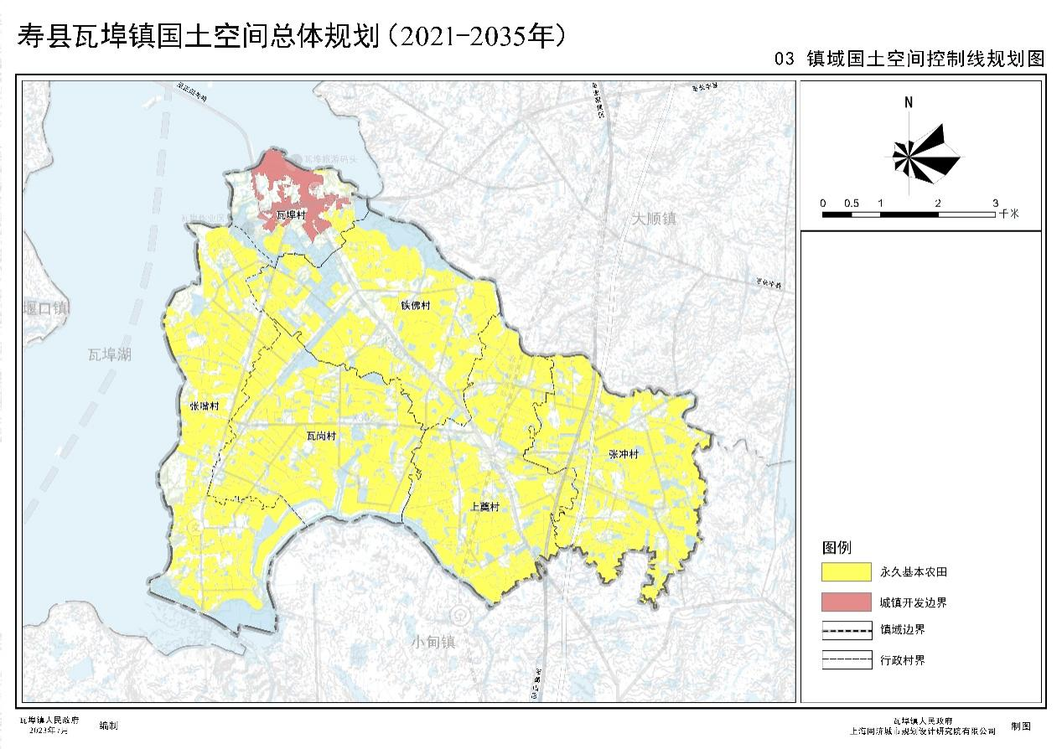
附图2 镇域国土空间总体规划图
